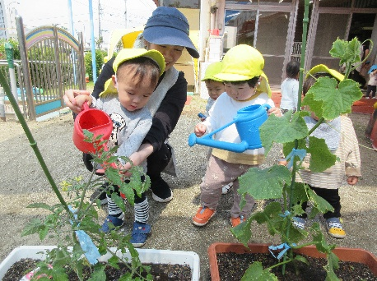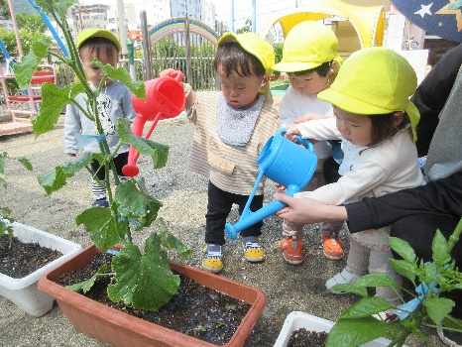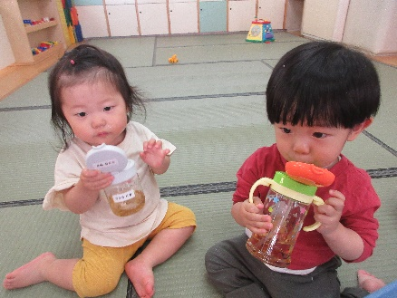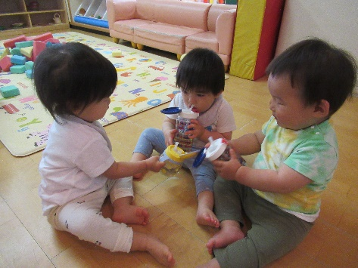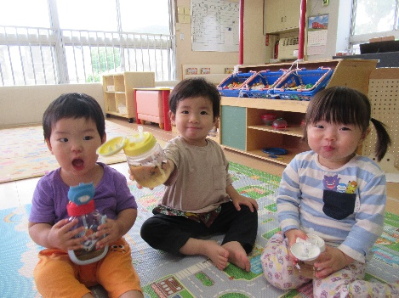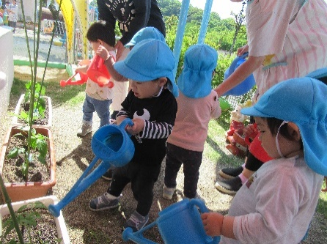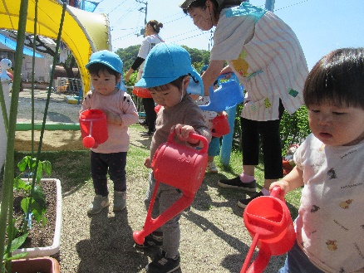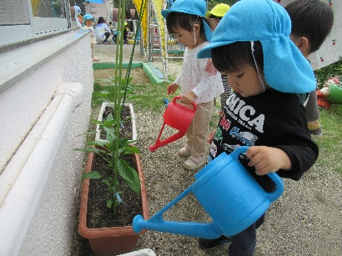

＊汗をかく季節なので着替えを多めに持ってきて下さい。

＊爪はこまめに確認し、伸びていたら丸く切っておいてください。

１４日　とうもろこしの皮むき

１９日　英語であそぼう

２０日　歯科検診（９時半～）

２１日　避難訓練（地震）

２４日　身体測定

２６日　誕生会

２８日　リトミック

**☆子ども達の様子を紹介します☆**

**星**

**～水分補給～**

水筒のかごを見ると「ちゃっちゃ！」と早く欲しそうな子どもたち。自分の水筒も覚えてきて、カゴの中から自分の物をとったり、友だちに渡してあげたりも☆

「カンパーイ」と仲良く飲む姿が微笑ましいです(*^-^*)

**～野菜の水やり～**

みんなで植えた野菜は、どんどん大きくなってきて

ピーマンやトマトも実り始めました。

ジョウロで水やりするのも上手になってきて、

おいしい野菜ができるのもあと少し！楽しみだね♪

天気が変わりやすい季節になりました。子どもたちは園生活に慣れて、好きな遊びを見つけたりお友だちと一緒に遊んだりしています。戸外では花壇やプランターの下からダンコ虫を探すのがブーム！！見つけると「おった～」と嬉しそうにお皿に入れてみんなで観察をしています。

６月は雨の日が多くじめじめとした日が続きますが、こんな時こそ室内あそびを工夫して思いっきり楽しみ、晴れた日には外に出て元気いっぱい遊びたいと思います。

月主題　　あれっなんだ

ねらい　・自分の好きなものと関わる中で興味を広げていく。

　　　　・梅雨期の健康に留意してもらい、気持ち良く過ごす。

内　容　・水分や休息を十分に取りながら健康に過ごす。

　　　　・こだわりを持ったり、自己主張をする中で自分の思いを伝え安定して過ごす。

　　　　・歯みがきを行い、心地良さを感じる。

　　　　・好きな遊びを通して、保育者や友だちとの関わりを楽しむ。

　　　　・戸外や室内で体を十分に動かして遊ぶ。

　　　　・なぐりがきやシール貼りなどを楽しむ。

ちゃん

**２歳のお誕生日**

**おめでとう♪♪**

**♪今月のうた♪**

歯をみがきましょう

かえるのうた

とけいのうた

あめ

ことりたちは

（幼児讃美歌）

**クラスだより**

**前川乳児保育園　　令和６年度　つきぐみ**

**指導計画**